口味较咸，不建议当干脆面吃
20987654 绿豆
2099年1月20日
您好！“绿豆写作模板”可用于大部分课程作业的Word快速排版。这是2021年10月25日发布的1.3.30特别版，包含：
1）已经写好的大标题、学号姓名、日期；
2）已经调整好的页边距、页眉、页脚；
3）正文、题注（图表标题）、1~3级标题的样式（如果不是特别大型的作业，页数不多时，建议把“标题2”作为1级标题用，同时把“标题3”作为2级标题用）；
4）名为“三线表”的表格边框模板（创建表格后，进入顶部“表格工具——设计”可找到三线表样式。表格字体设置建议：全选表格，应用“图表”字体样式，在此基础上改）。
此外：
5）如果有不需要这些格式的地方，可巧妙地使用“Origin”样式，在此基础上重新设置格式更方便！
6）遇到因使用Mathtype导致行距增加的情况（仅限含上下标的单行公式），可以把该段行距设置为“固定值20磅”。此种方法不适用于带分数线的高个子公式。

更新日志

版本号1.3
2022/12/06：更新1.3.30特别版，包含了标题的编号。另外还更新了题注样式，加入第2章里的编号教学。
2021/10/25：修改版本号为1.3.0，开始有更新日志了，具体格式和之前的1.2.30版本没有区别。

版本号1.2及以前
2021/10/23：更新1.2.30，把标题统一调整为1.3倍行距，同时对应调整段距。之前当标题转行时，行距会非常大，显得十分奇怪，现在多行的标题看起来也和正文一样舒适了。
2020/12/21：更新1.2.22与1.2.23。
2020/11/20：更新1.1.20与1.1.21。
2020/11/03：更新1.1。

教学

编号引用系统

标题编号

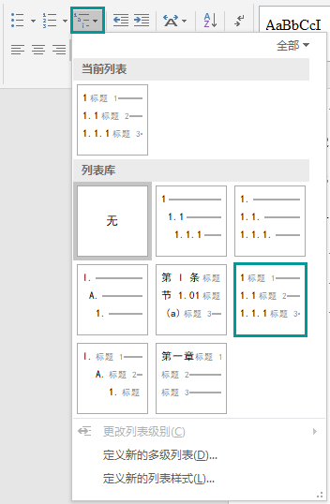
图 2-1 启用标题编号
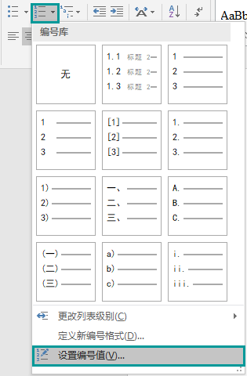
图 2-2 修改标题编号值

启用标题编号（见图 2-1）：在“开始”选项卡的“多级列表”按钮下，选择图示样式，就可分别将标题1、标题2……前面加上章节号。
取消所有标题编号：选择“无”取消所有章节编号。
取消个别标题编号：遇到某个标题不需要编号的，在标题前面删除它的编号即可。
修改标题编号数字（见图 2-2）：先点击需要修改的标题行，在“开始”选项卡的“编号”按钮下，点击“设置编号值”，按照文字提示选择设置。

图表编号
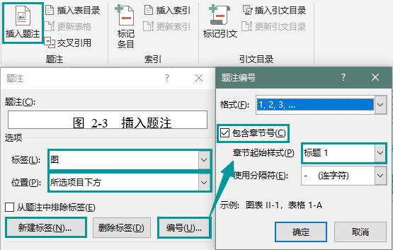
图 2-3 插入题注
选中需要插入题注的图片或表格，然后在“引用”选项卡点击“插入题注”。
- 在“题注”输入框后加上图表名称。
- 在“标签”列表选择“图”或“表”。
- 如果是图，在“位置”列表选择“所选项目下方”；如果是表，在“位置”列表选择“所选项目上方”。
- 如果需要新建标签，点击“新建标签”。
- 如果需要修改编号格式，点击“编号”，可以调整数字格式、章节号前缀、分隔符等。本文默认为“一级标题-图表编号 图表名称”。
插入后，建议选中图表以及生成的图表标题，应用“题注”样式。

引用编号
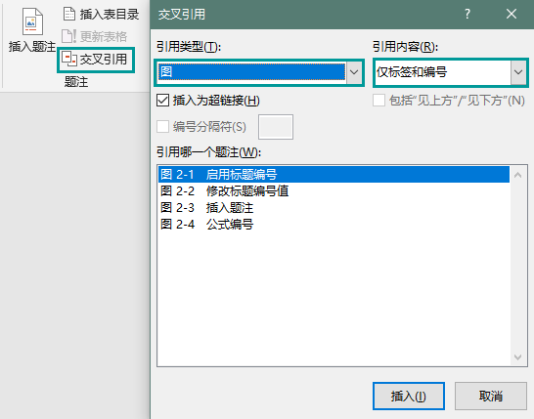
图 2-4 引用编号
在“引用”选项卡中点击“交叉引用”，可以引用已有的编号。在“引用类型”切换类型找到需要引用的内容。“引用内容”一般选择“仅标签和编号”，即不包含标题名。
如果编号发生调整，已引用的编号不会自动跟着调整。只需Ctrl + A全选之后按F4，就可以手动更新所有引用。

公式编号
此部分需要事先安装MathType。
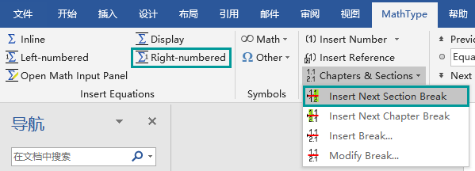
图 2-5 公式编号
插入公式时，在“MathType”选项卡点击“Right-numbered”，输入公式关闭窗口后即可生成一个带有居右公式编号的公式：
注意，MathType公式的章节号和Word内置的标题编号是互相独立的，需要手动调整章节。点击“Chapters & Sections”中的“Insert Next Section Break”，接下来的公式就会进入新章节重新编号：

参考文献

插入参考文献
在“引用”选项卡中点击“脚注”栏目右下角的箭头，进行设置。选择“设置”中的“尾注”，然后在“编号格式”列表里选择数字（1, 2, 3, …）。点击“应用”。
光标点击正文需要引用的位置，点击“引用”选项卡中的“插入尾注”[]，就同时在引用位置和文末各插入一条尾注。调整正文位置后，尾注编号和顺序会自动变换。

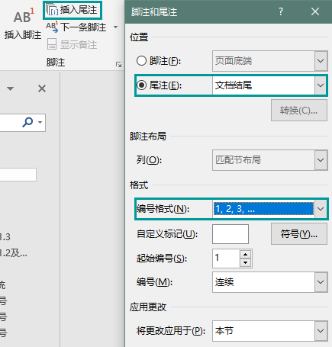
图 2-6 插入参考文献
删除尾注分隔符：先在“视图”选项卡切换至“大纲”界面。然后在“引用”选项卡点击“显示备注”，在底部显示的栏目选“尾注分隔符”和“尾注延续分隔符”删除横线。最后在“视图”选项卡切换回“页面视图”[]。
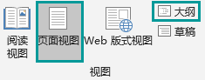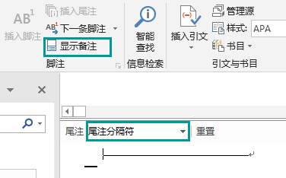
图 2-7 删除尾注分隔符
为正文批量添加[ ]：全选按下Ctrl + H键，调出“查找替换”功能。然后在查找框中输入“^e”，替换框中输入“[^&]”，点击“全部替换”即可完成设置[]。
为参考文献添加[ ]：选中参考文献。取消上标。按下Ctrl + H键，调出“查找替换”功能。然后在查找框中输入“^e”，替换框中输入“[^&]”，点击“全部替换”即可完成设置。
注意，添加[]的操作最好在最后进行。如果加过之后又有新文献，就得一个个选中替换，因为重复全选会导致重复加方括号（1会变成[1]，[1]会变成[[1]]）。

参考文献示例

[] 参考文献一
[] https://jingyan.baidu.com/article/ea24bc398023b69b62b33195.html
[] https://jingyan.baidu.com/article/91f5db1b63215c1c7f05e3af.html

